产品：智能双开小门
产品名称 | 2305
产品规格 | - 总宽：1.68米 高度：1.6米
固定方式 | 对开 |  |  |  |  |  | 人在门外往里看
产品款式 | 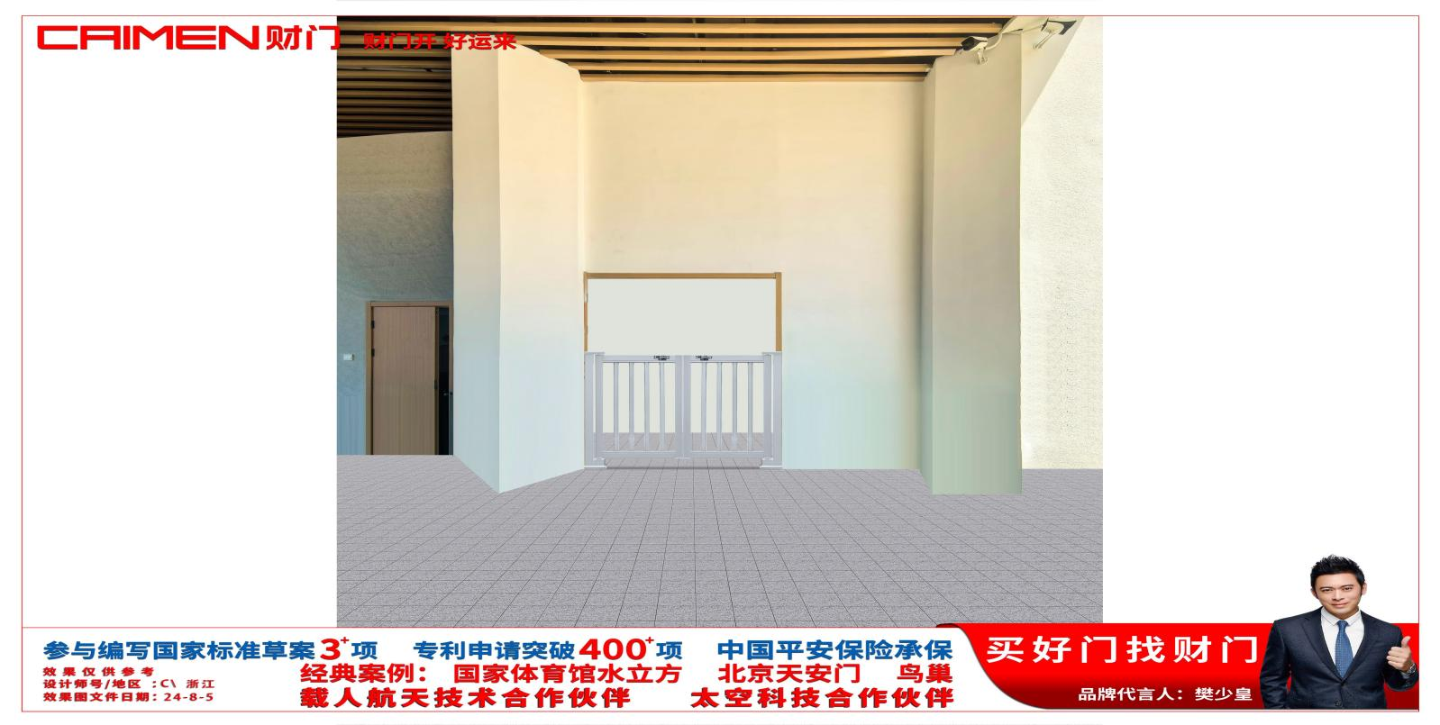
材料规格 | 名称 |  | 材质 | 硬度HW |  | 规格尺寸mm
 | 主立柱 |  | 6005-T5 | 13°-17° |  | 127*83*2.5
 | 副立柱 |  | 6005-T5 | 13°-17° |  | 110*110*1.5
 | 上下框料 |  | 6005-T5 | 13°-17° |  | 72*51*1.5
 | 左右框料 |  | 6063-T5 | 10°-13° |  | 70*60*1.5
 | 横料 |  | 6063-T5 | 10°-13° |  | 45*25*0.9
 | 门排竖料 |  | 6063-T5 | 10°-13° |  | 47*37*0.9
绝缘等级 | B级
产品等级 | A级
门排
表面处理 | 阿克苏诺贝尔静电喷涂
产品颜色 | 电泳白
电压 | 24 V
智能系统
智能功能 |  |  |  |  | 智能功能
红外报警 |  |  |  |  | 门禁，电机，遥控

